KVM+NFS实现动态迁移高可用
基于NFS共享存储实现KVM虚拟机动态迁移
在KVM中可以将运行中的虚拟机从可以KVM主机迁移到另外一个KVM主机中运行,而不需要任何停机时间,如果两个KVM主机都能访问相同的存储池,那么实时迁移工作就很好了.要使用存储池在KVM主机上都可访问,需要使用NFS或者GFS2文件系统(集群文件系统),本案例使用NFS文件系统来存储VM映像文件.在迁移过程中,VM的内存内容将被复制到目标KVM主机,而在同一个时间点上,将发生迁移VM.注意,KVM主机上共享文件系统时,将不会再网络上传输VM的磁盘映像,因为两个KVM主机都可以访问相同的存储池

迁移介绍: 迁移是将KVM上运行的虚拟机系统转义到其他物理机的KVM上运行
静态迁移: 在虚拟机关机情况下迁移
动态迁移: 在虚拟机上服务正常运行的情况下迁移,要基于共享存储
动态迁移特点:
不会对最终要迁移的KVM造成明显影响
仅有非常短暂的停机时间

三台服务器
192.168.80.138 KVM1
192.168.80.137 KVM2
192.168.80.136 nfs

在三台机器都做
vim /etc/hosts
192.168.80.138 node1
192.168.80.137 node2
192.168.80.136 node3
时间同步

在kvm两台主机上安装kvm
yum -y install qemu-kvm qemu-kvm-tools virt-install qemu-img bridge-utils libvirt virt-manager libGL-devel
rpm -ivh /media/Packages/acpid-2.0.19-9.el7.x86_64.rpm
rpm -ivh /media/Packages/openssh-askpass-7.4p1-16.el7.x86_64.rpm
建议用yum -y install openssh-askpass

systemctl start acpid
#开启libvirtd服务
systemctl unmask libvirtd
systemctl unmask libvirtd.sock
systemctl start libvirtd
systemctl enable libvirtd
两台KVM服务器网卡Bridge配置
KVM1
cp /etc/sysconfig/network-scripts/ifcfg-ens33 /etc/sysconfig/network-scripts/ifcfg-br0
vim /etc/sysconfig/network-scripts/ifcfg-br0
TYPE=Bridge
PROXY_METHOD=none
BROWSER_ONLY=no
BOOTPROTO=none
DEFROUTE=yes
IPV4_FAILURE_FATAL=no
IPV6INIT=no
IPV6_AUTOCONF=no
IPV6_DEFROUTE=no
IPV6_FAILURE_FATAL=no
IPV6_ADDR_GEN_MODE=stable-privacy
NAME=br0
DEVICE=br0
ONBOOT=yes
IPADDR=192.168.80.138
NETMASK=255.255.255.0

vim /etc/sysconfig/network-scripts/ifcfg-ens33
TYPE=Ethernet
PROXY_METHOD=none
BROWSER_ONLY=no
BOOTPROTO=none
DEFROUTE=yes
IPV4_FAILURE_FATAL=no
IPV6INIT=no
IPV6_AUTOCONF=no
IPV6_DEFROUTE=no
IPV6_FAILURE_FATAL=no
IPV6_ADDR_GEN_MODE=stable-privacy
NAME=ens33
DEVICE=ens33
ONBOOT=yes
BRIDGE=br0
systemctl restart network

KVM2
cp /etc/sysconfig/network-scripts/ifcfg-ens33 /etc/sysconfig/network-scripts/ifcfg-br0
vim /etc/sysconfig/network-scripts/ifcfg-br0
TYPE=Bridge
PROXY_METHOD=none
BROWSER_ONLY=no
BOOTPROTO=none
DEFROUTE=yes
IPV4_FAILURE_FATAL=no
IPV6INIT=no
IPV6_AUTOCONF=no
IPV6_DEFROUTE=no
IPV6_FAILURE_FATAL=no
IPV6_ADDR_GEN_MODE=stable-privacy
NAME=br0
DEVICE=br0
ONBOOT=yes
IPADDR=192.168.80.138
netmask=255.255.255.0

vim /etc/sysconfig/network-scripts/ifcfg-ens33
TYPE=Ethernet
PROXY_METHOD=none
BROWSER_ONLY=no
BOOTPROTO=none
DEFROUTE=yes
IPV4_FAILURE_FATAL=no
IPV6INIT=no
IPV6_AUTOCONF=no
IPV6_DEFROUTE=no
IPV6_FAILURE_FATAL=no
IPV6_ADDR_GEN_MODE=stable-privacy
NAME=ens33
DEVICE=ens33
ONBOOT=yes
BRIDGE=br0
systemctl restart network
nfs服务器
mkdir /kvm-share
vim /etc/exports
/kvm-share 192.168.80.138(rw,sync,no_root_squash)
/kvm-share 192.168.80.137(rw,sync,no_root_squash)
systemctl start nfs
测试两台kvm能否挂载nfs
showmount -e 192.168.80.136
Export list for 192.168.80.136:
/kvm-share 192.168.80.137,192.168.80.138

在KVM1上创建虚拟机
virt-manager
mkdir /KVM
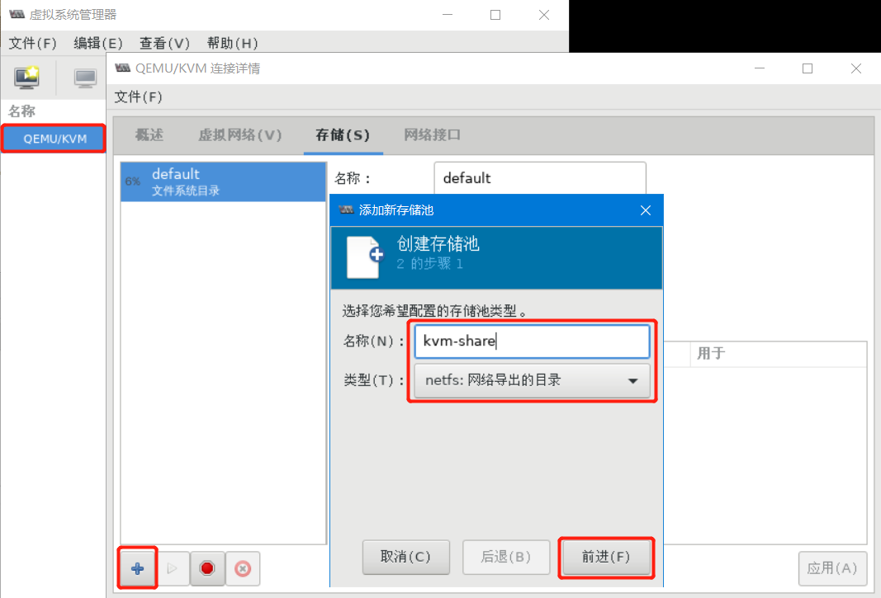

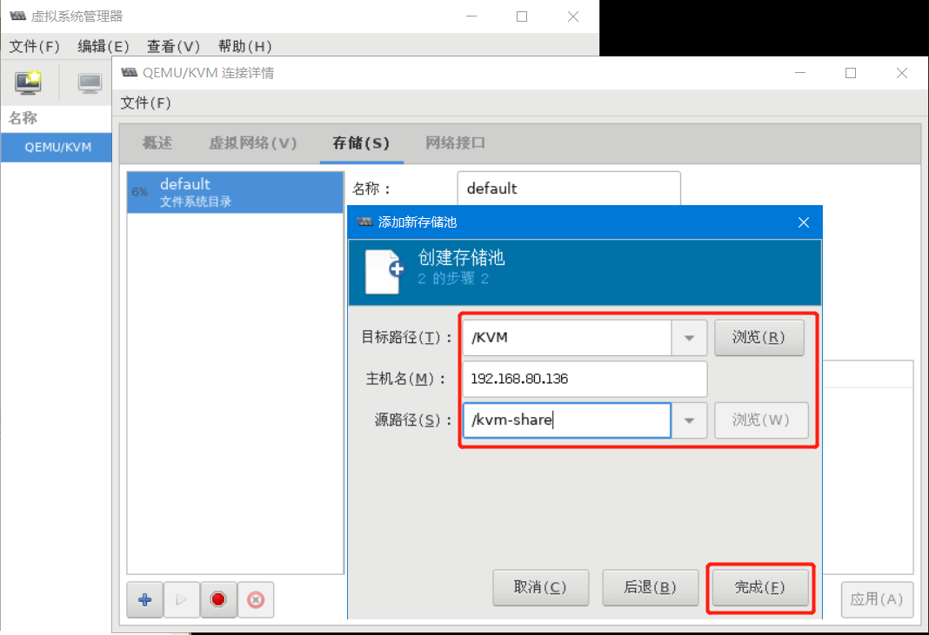
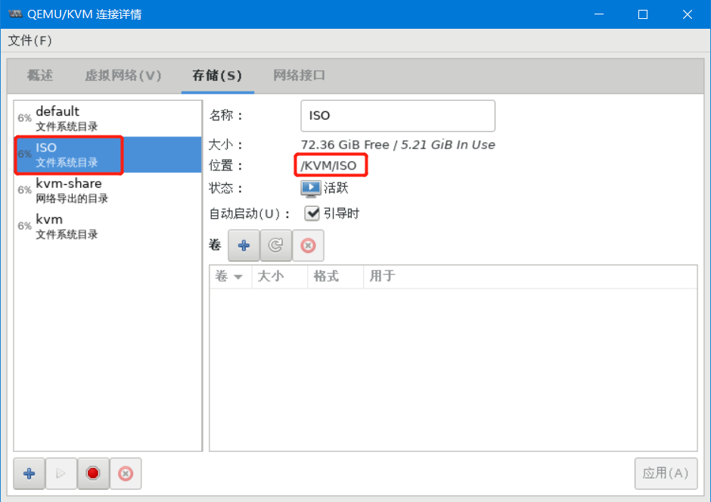
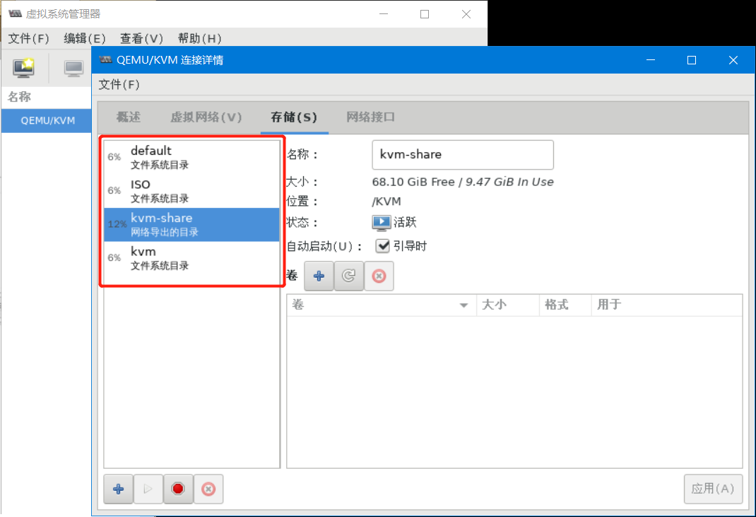
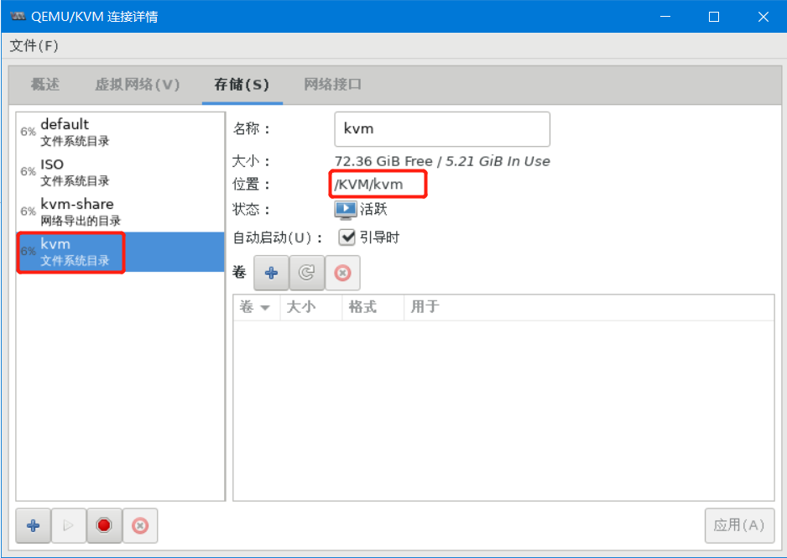
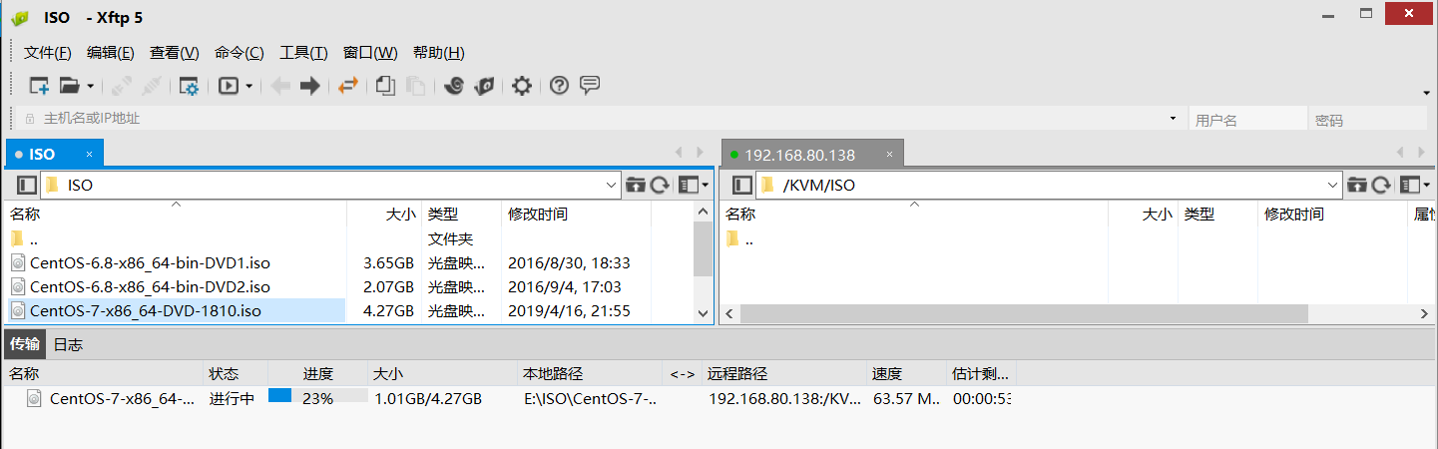
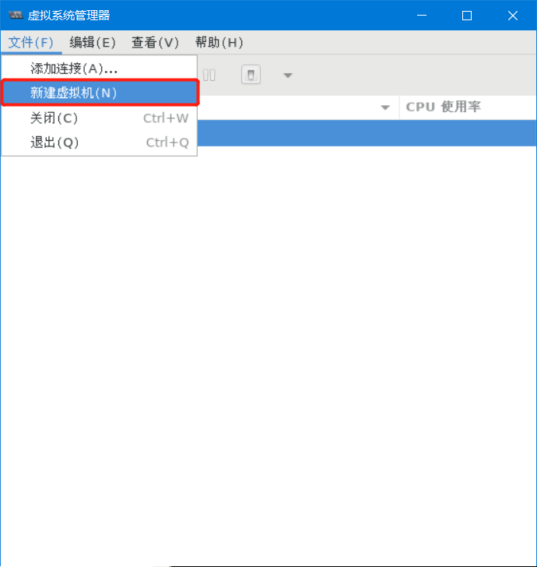
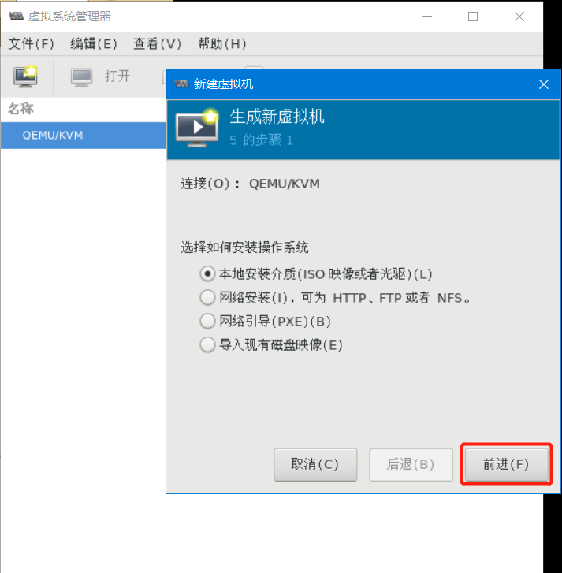
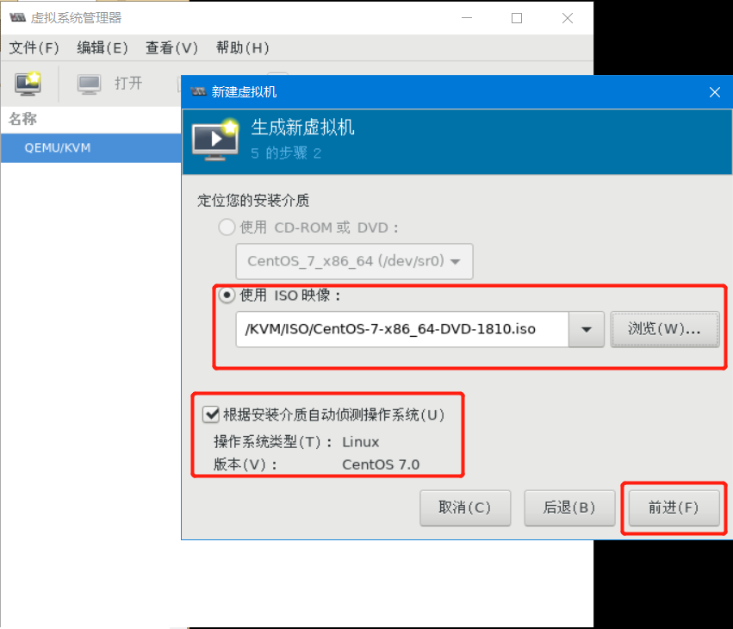
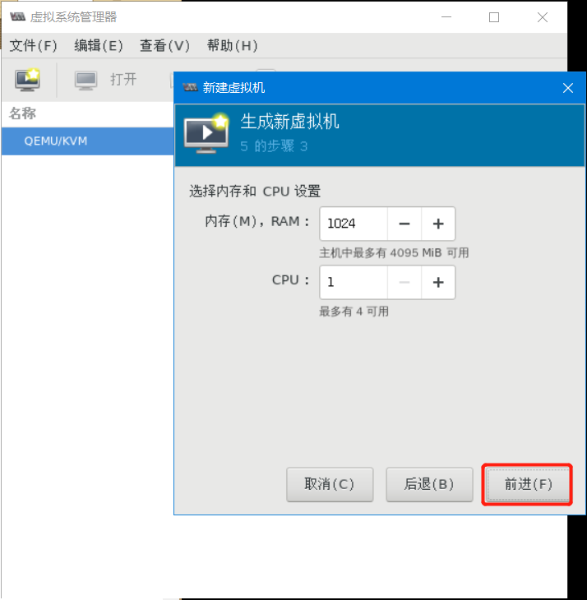
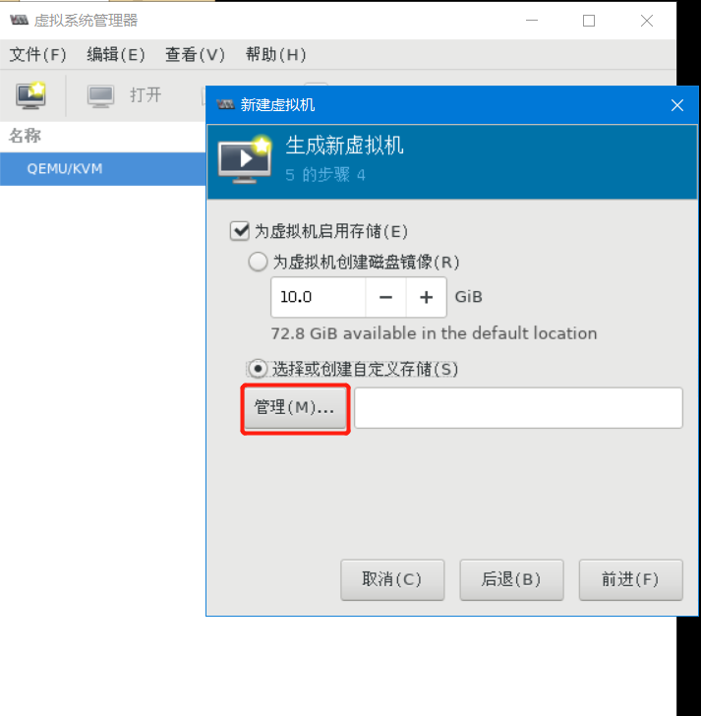
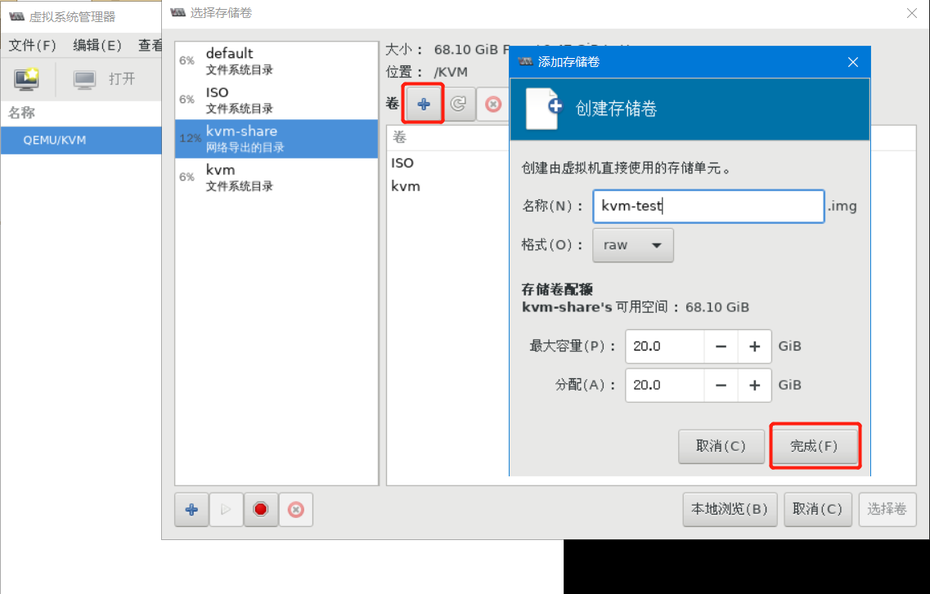
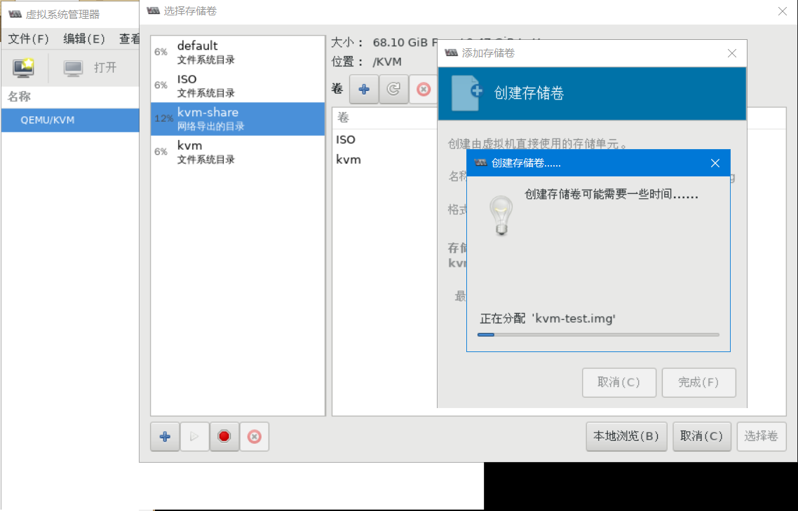
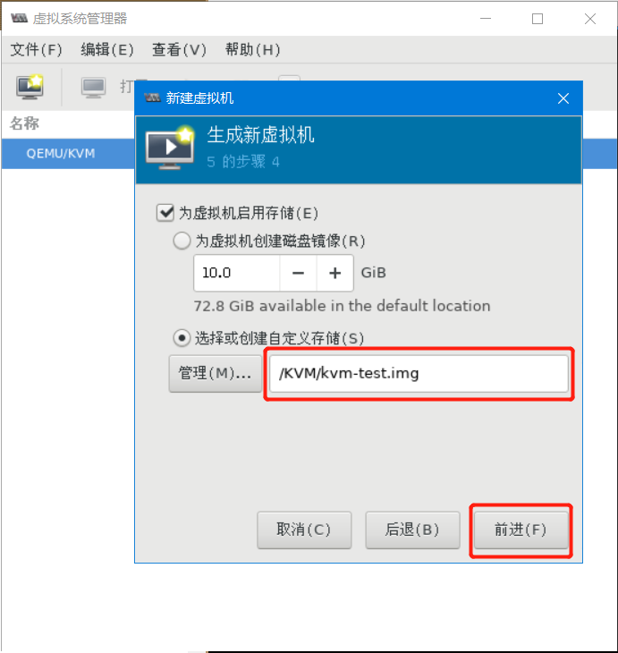
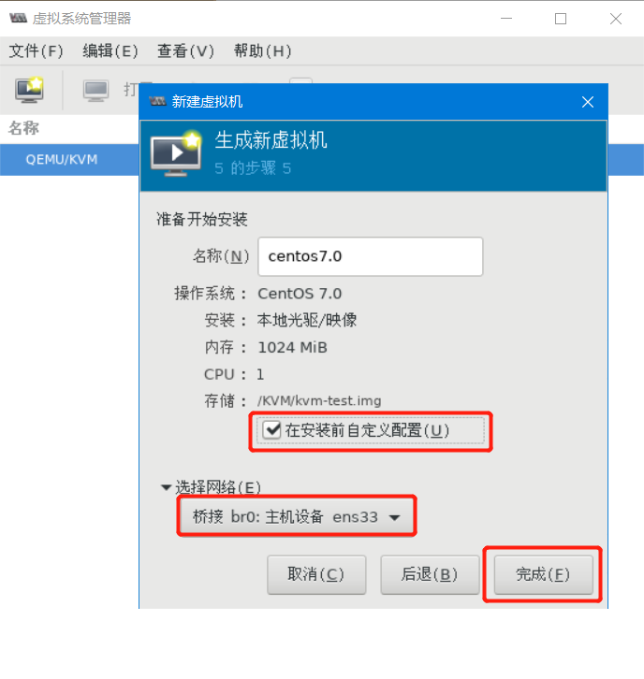
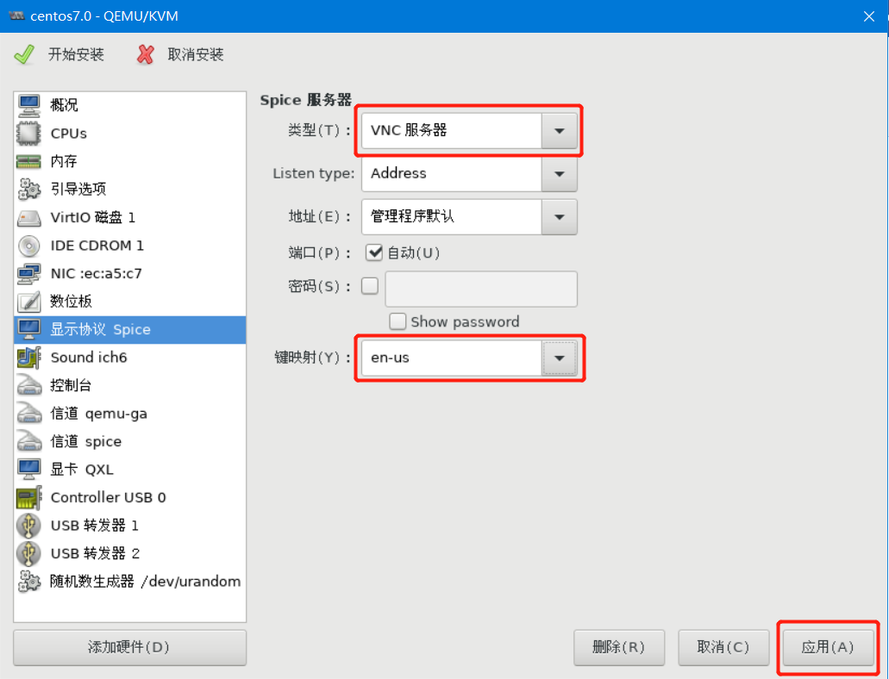
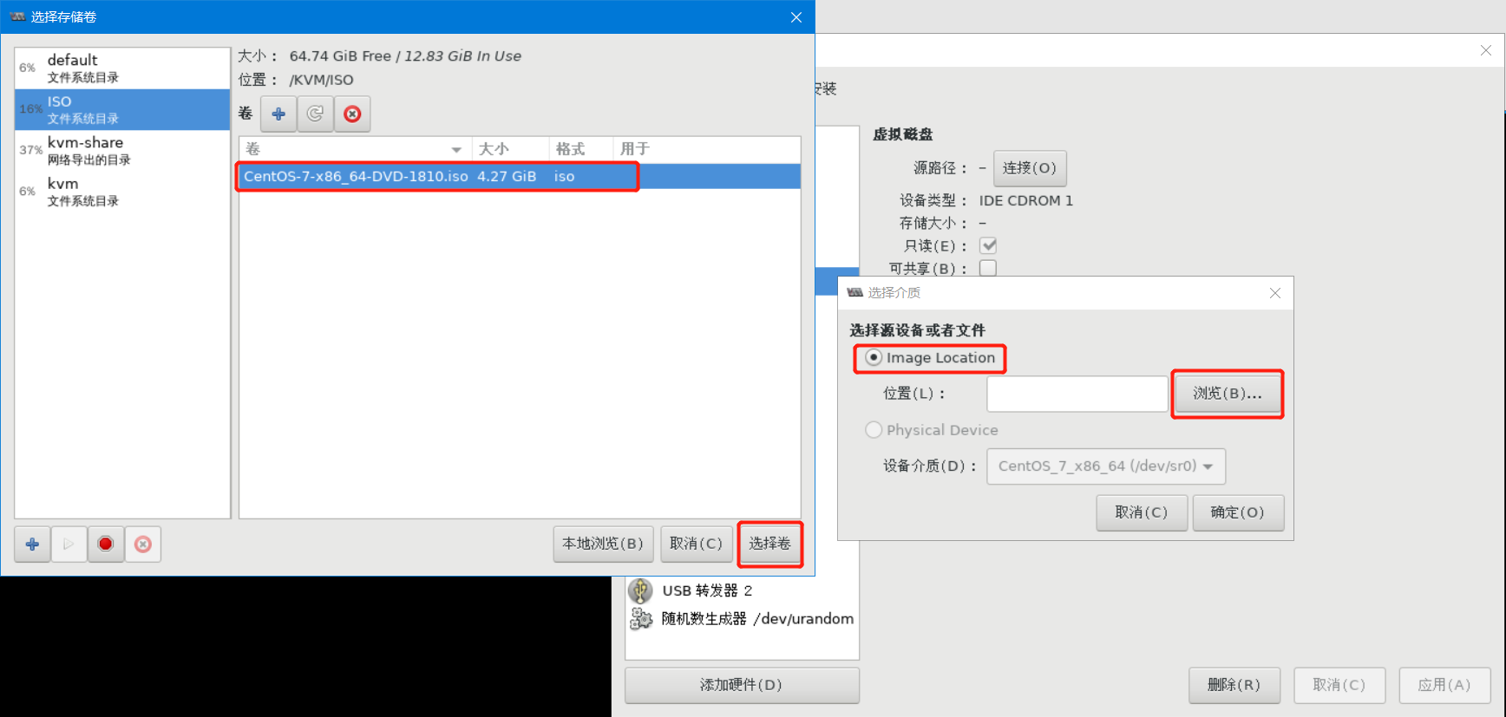
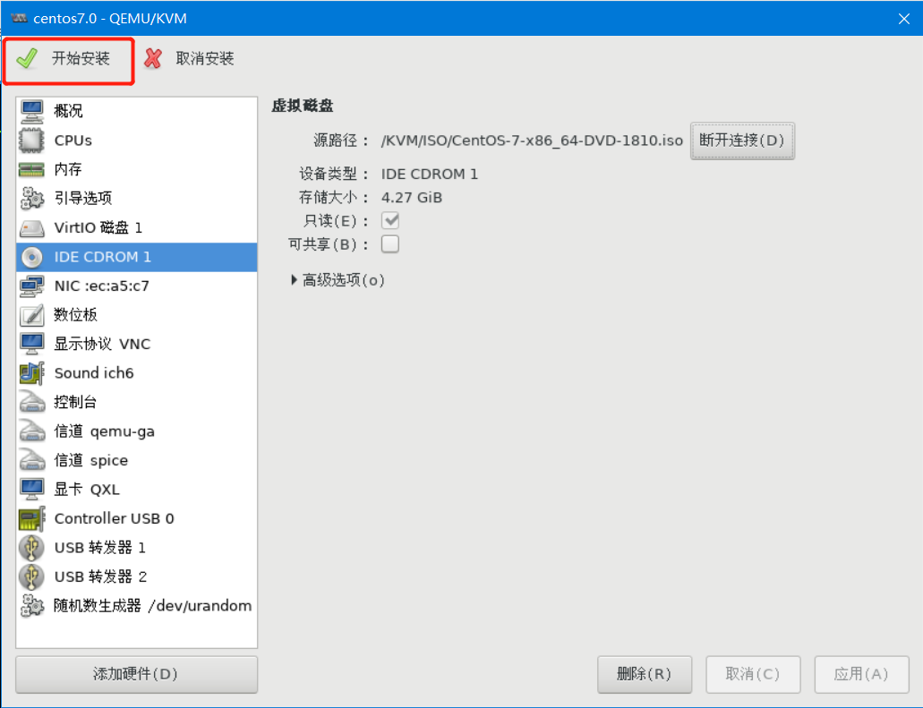
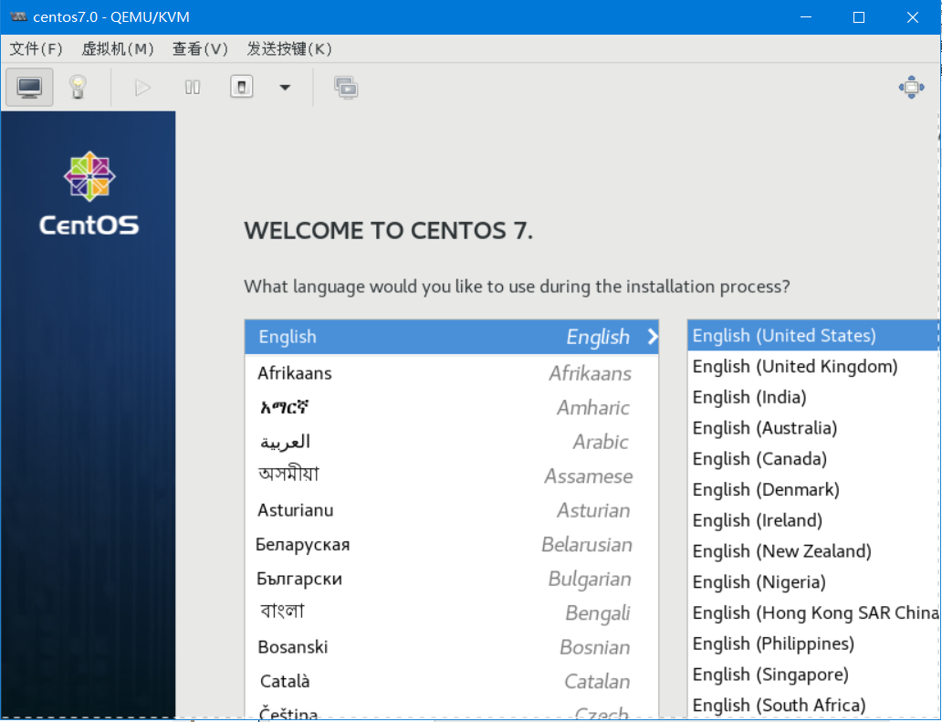

迁移
在创建虚拟机的这台机器上继续操作
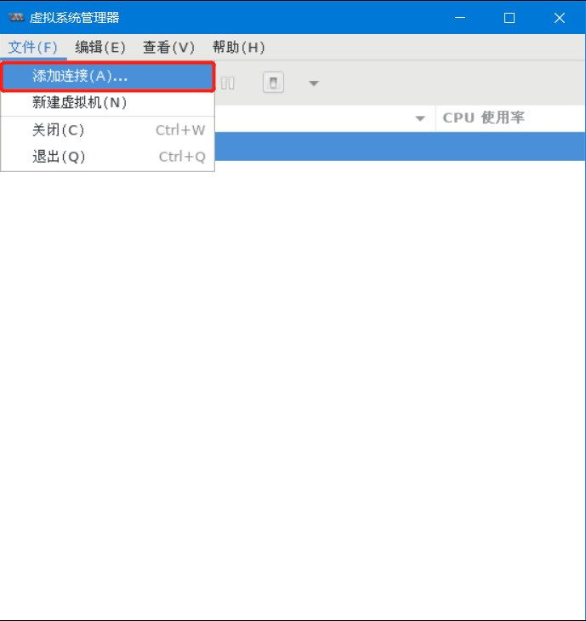
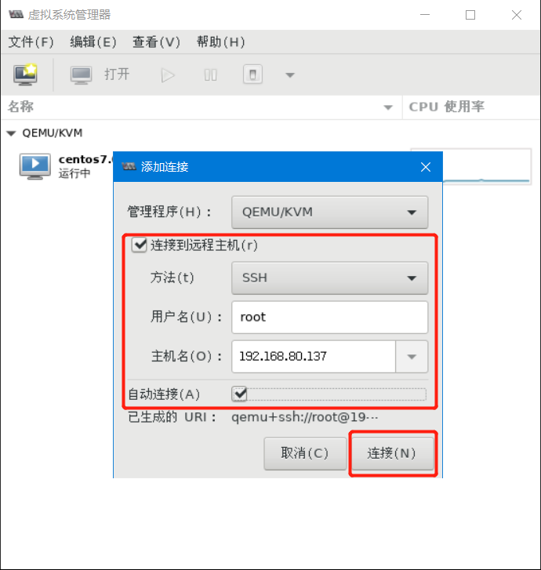
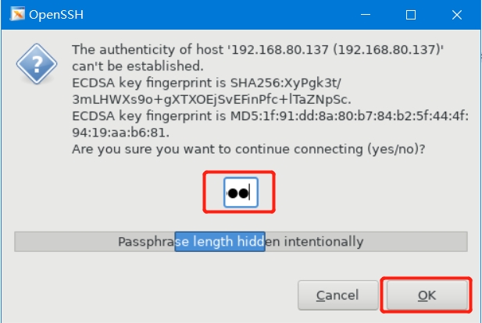
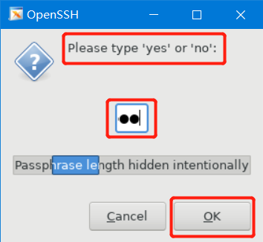
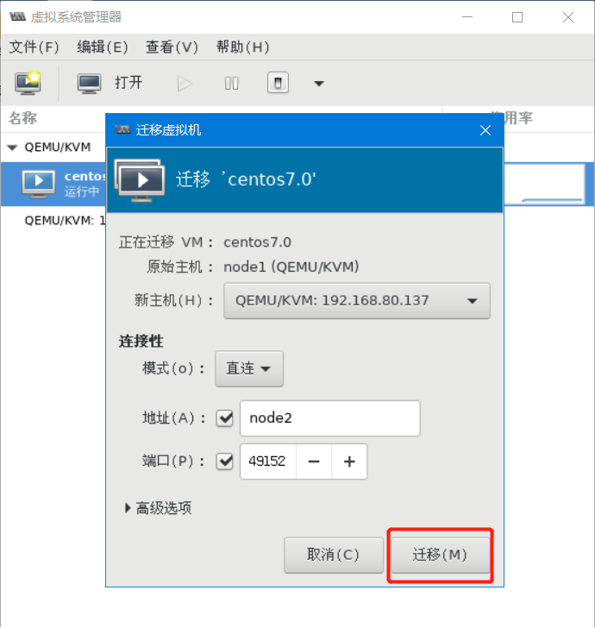
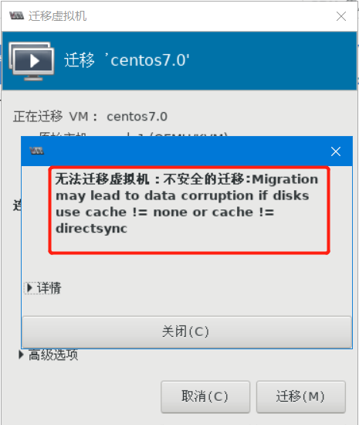
解决办法
virsh list --all
Id 名称 状态
----------------------------------------------------
3 centos7.0 running

virsh shutdown centos7.0
域 centos7.0 被关闭

virsh edit centos7.0
<disk type='file' device='disk'>
33 <driver name='qemu' type='raw' cache='none'/>
<source file='/KVM/kvm-test.img'/>
<target dev='vda' bus='virtio'/>
<address type='pci' domain='0x0000' bus='0x00' slot='0x07' functi
on='0x0'/> </disk>
<disk type='file' device='cdrom'>
39 <driver name='qemu' type='raw' cache='none'/>
<target dev='hda' bus='ide'/>
<readonly/>
<address type='drive' controller='0' bus='0' target='0' unit='0'/
> </disk>
编辑了域 centos7.0 XML 配置。

virsh start centos7.0
域 centos7.0 已开始

virsh list --all
Id 名称 状态
----------------------------------------------------
4 centos7.0 running
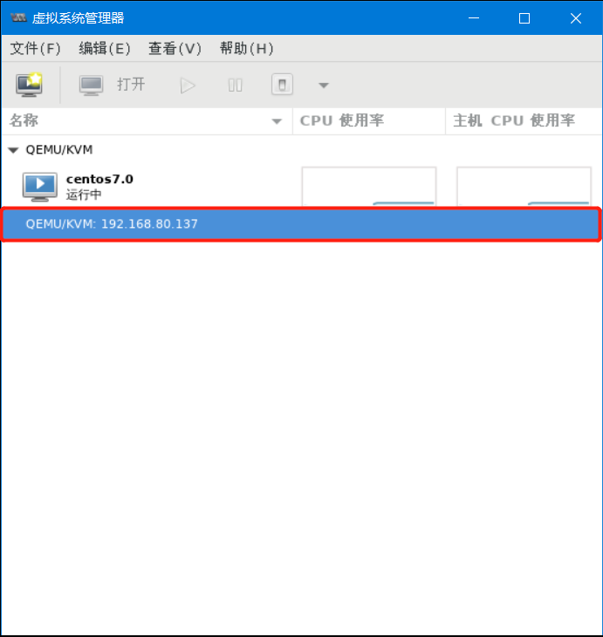
KVM2 192.168.80.137
mkdir /KVM
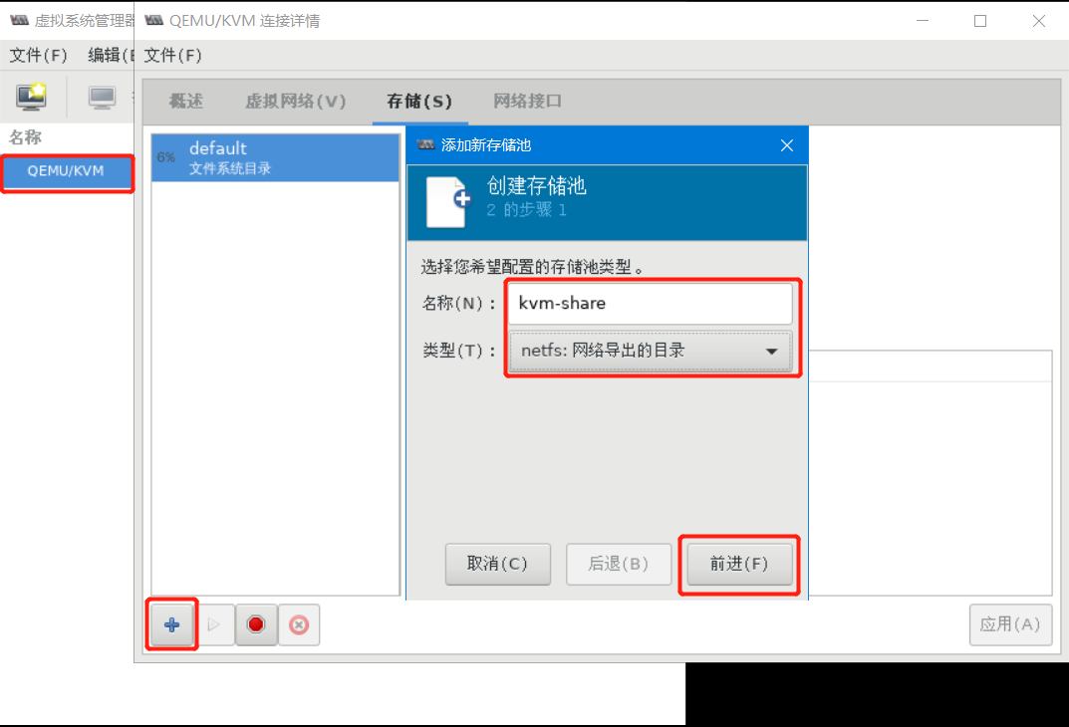
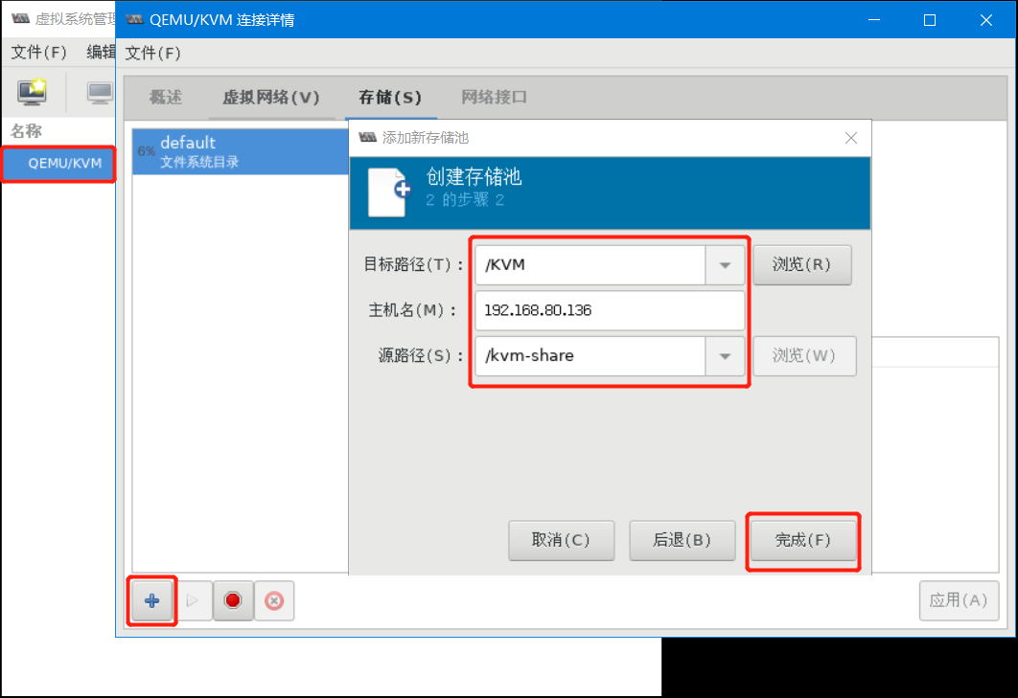
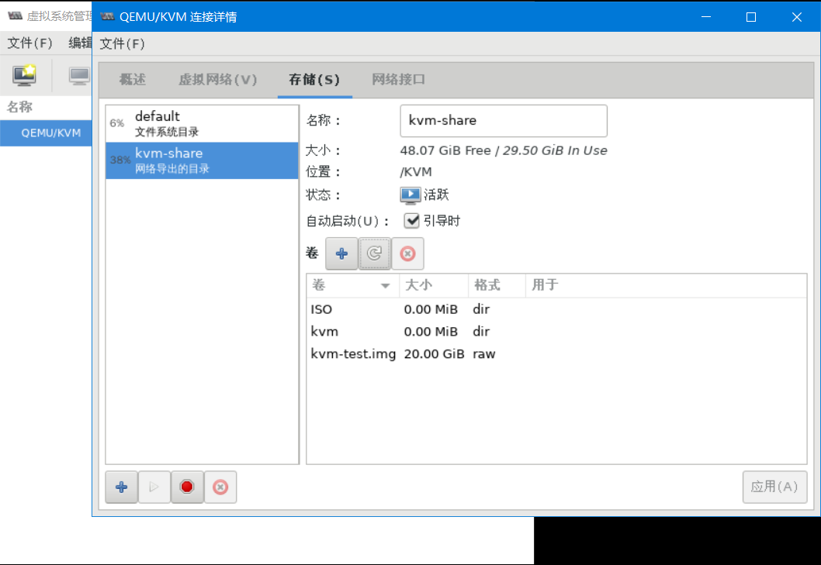
KVM1 192.168.80.138
